ΟΙ ΙΣΤΟΡΙΚΟΙ ΧΡΟΝΟΙ ( ΚΕΦΑΛΑΙΟ Δ΄: ΑΡΧΑΪΚΗ ΕΠΟΧΗ 800-479π.Χ.)
Π Ε Ρ Σ Ε Σ Κ Α Ι Ε Λ Λ Η Ν Ε Σ σελ. 57-62
Α. Να δώσετε σύντομες απαντήσεις:
1.Ποιο γεγονός προκάλεσε την Ιωνική επανάσταση;
………………………………………………………………………………………………………………….
2.Ποιες ελληνικές πόλεις ανταποκρίθηκαν στην έκκληση των Μικρασιατών Ελλήνων για βοήθεια;
………………………………………………………………………………………………………………….
3.Ποια ήταν η κατάληξη της Ιωνικής επανάστασης;
………………………………………………………………………………………………………………….

Β. Να αντιστοιχίσετε τα στοιχεία της ομάδας Α με τα στοιχεία της ομάδας Β
 | ΟΜΑΔΑ Α |  | ΟΜΑΔΑ Β
1 | Το 479π.Χ.οι Έλληνες νικούν ολοκληρωτικά τον περσικό στρατό υπό τη ν αρχηγία του | α | Ξέρξης
2 | Οι αρχηγοί του περσικού στρατού στη μάχη του Μαραθώνα. | β | Μαρδόνιος
3 | Νικά τους Θεσπιείς και τους Σπαρτιάτες στη μάχη των Θερμοπυλών | γ | Δάτης και Αρταφέρνης
4 | Ο στρατηγός των Αθηναίων στη μάχη του Μαραθώνα | δ | Λεωνίδας
5 | Πρότεινε να γίνει η σύγκρουση του ελληνικού στόλου με τον περσικό στο στενό της Σαλαμίνας | ε | Μιλτιάδης
6 | Η απάντησή του στον Ξέρξη «μολών λαβέ» έμεινε στην ιστορία | στ | Εφιάλτης
7 | Ο Έλληνας που οδήγησε από ένα μονοπάτι τους Πέρσες στα νώτα των Περσών. | ζ | Θεμιστοκλής

Γ. Γράψτε με χρονολογική σειρά τις μάχες εναντίον των Περσών: μάχη στις Πλαταιές, ναυμαχία της Μυκάλης, μάχη στον Μαραθώνα, ναυμαχία της Σαλαμίνας, μάχη των Θερμοπυλών.
………………………………………………………………………………………………………………………………………………………………………………………………………………………………………………………………………………………………………………………………………………………
Δ. Ποιες ήταν οι συνέπειες της νίκης των Ελλήνων εναντίον των Περσών για τον ελληνικό κόσμο;
……………………………………………………………………………………………………………………………………………………………………………………………………………………………………………………………………………………………………………………………………………………………………………………………………………………………………………………………………………………………………………………………………………………………………………………………

Ε.Γιατί το σχέδιο του Θεμιστοκλή για τη ναυμαχία στη Σαλαμίνα θεωρήθηκε μεγαλοφυές;
………………………………………………………………………………………………………………………………………………………………………………………………………………………………….
Ο Ι Τ Ε Χ Ν Ε Σ σελ. 65-67

Α. Να αντιστοιχίσετε τα στοιχεία της ομάδας Α με τα στοιχεία της ομάδας Β
 | ΟΜΑΔΑ Α |  | ΟΜΑΔΑ Β
1 | πρόναος | α | ανάγλυφες πλάκες
2 | σηκός | β | έλικες
3 | πτερό | γ | κυρίως δωμάτιο ναού
4 | κιονόκρανο | δ | ανοικτός προθάλαμος ναού
5 | στήλες | ε | κιονοστοιχία πάνω από το ναό

Β.Να αναγνωρίσετε τους τύπους των αρχαϊκών αγαλμάτων
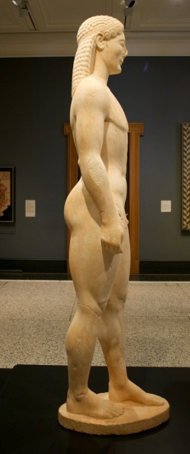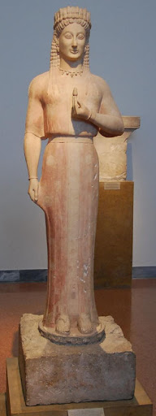

…………………………………………………………………………………………………………………………………………………………………………………………………………………………………………………………………………………………………………………………………………………………………………………………………………………………………………………………………………..
……………………………………………………………………………………………………………………………………………………………………………………………………………………………………..

Γ. Να αναγνωρίσετε και συγκρίνετε τους παρακάτω κίονες:
α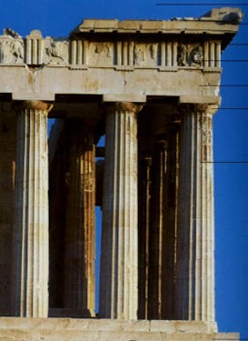 β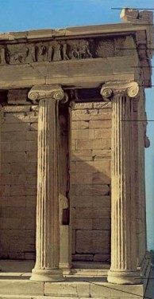

……………………………………………………………………………………………………………………………………………………………………………………………………………………………………………………………………………………………………………………………………………………………………………………………………………………………………………………………………………………………………………………………………………………………………………………………
……………………………………………………………………………………………………………………………………………………………………………………………………………………………………………………………………………………………………………………………………………………………………………………………………………………………………………………………………………………………………………………………………………………………………………………………

Δ. Ποια διαφορά παρουσιάζει η μελανόμορφη από την ερυθρόμορφη τεχνική της αγγειογραφίας;
……………………………………………………………………………………………………………………………………………………………………………………………………………………………………
……………………………………………………………………………………………………………………………………………………………………………………………………………………………………………………………………………………………………………………………………………………………………………………………………………………………………………………………………………………………………………………………………………………………………………………………

Σημείωση: Τις απαντήσεις σας θα μου τις στέλνετε σε αρχεία μορφής Word, για να μπορώ να τις επιστρέφω με διορθώσεις ή σχόλια. Τo email μου είναι (giotchrist@gmail.com).

